БІКСб-2-22-4.0 Куценко А.

Лабораторна робота 3

Тема: Моделювання загроз та оцінка ризиків.
Мета: закріпити навички визначення потенційних загроз для заданої системи або проекту, будування структурованої моделі ризиків і формулювання рекомендацій з їх зниження на основі відомих підходів до аналізу безпеки.

Частина 1
У процесі виконання роботи було розгорнуто середовище з трьох взаємопов’язаних сервісів: Nginx, FastAPI та PostgreSQL. Взаємодія між ними організована у вигляді послідовного ланцюга Client → Nginx → API → PostgreSQL, при цьому кожний компонент розміщується у власній логічній зоні довіри. Клієнт знаходиться в зоні Internet, звідки всі запити надсилаються на порт 8080, який обслуговує Nginx, розташований у зоні DMZ. Його функція полягає у прийомі трафіку, маршрутизації запитів, забезпеченні ізоляції внутрішніх сервісів і формуванні єдиної точки входу. Далі запити передаються у внутрішню мережу, де запускається FastAPI на порту 8000. Саме він реалізує логіку застосунку, виконує обробку даних, формує відповіді та організовує взаємодію з базою даних. PostgreSQL розташовано в зоні Internal та слухає на порту 5432, причому доступ до нього можливий лише зі сторони API. Така архітектура дозволяє розмежувати рівні довіри та обмежити потенційну поверхню атаки.
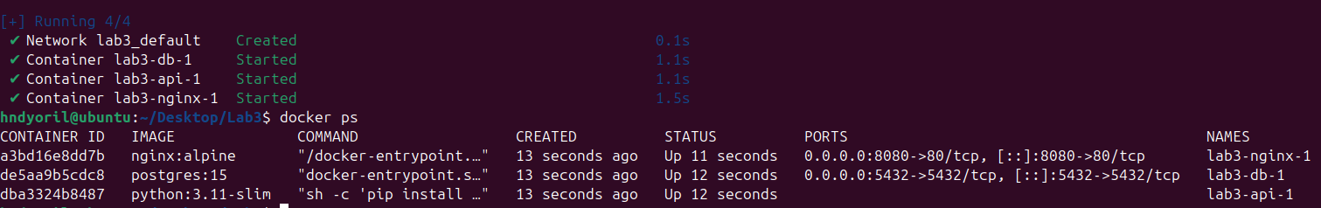
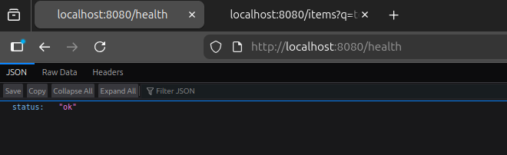
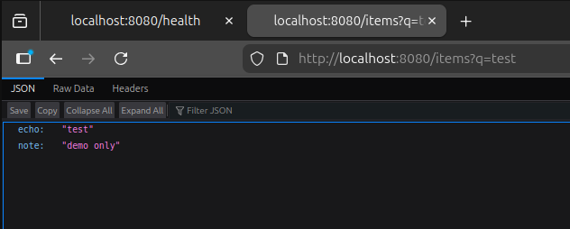
Частина 2
Модель загроз базується на структурі потоків даних між компонентами та переходах через межі довіри. Потік Client → Nginx перетинає межу Internet і є найбільш вразливим щодо підміни особи, перехоплення трафіку та атак модифікації. Потік Nginx → API проходить через зону DMZ, де актуальними є ризики зловмисної маршрутизації та атак відмови в обслуговуванні, спрямованих на перевантаження проксі-сервера. Найкритичнішим є потік API → PostgreSQL у внутрішній зоні, у якій можуть реалізовуватися підміна запитів, SQL-ін’єкції, некоректні операції з правами доступу та розголошення даних.
У системі було виокремлено шість груп загроз відповідно до STRIDE:
- Spoofing може виникати на межі Internet, де відсутня автентифікація користувачів;
- Tampering актуальний у разі відсутності TLS або неправильного налаштування Nginx;
- Repudiation можлива, якщо API не веде журналювання;
- Information Disclosure є можливою як у транспортному каналі, так і в результаті SQL-ін’єкцій;
- Denial of Service стосується обох зовнішніх меж — Internet і DMZ;
- Elevation of Privilege може проявлятися через уразливості PostgreSQL або некоректно налаштовані ролі доступу до БД. Ключовими ризиками визначено SQL-ін’єкції, відсутність TLS між клієнтом і сервером, атаки типу DoS на Nginx та помилки конфігурацій контейнерів, що можуть призвести до підвищення привілеїв.
Найціннішими активами визначено базу даних PostgreSQL, яка містить інформацію користувачів та важливі записи системи, а також API, через який здійснюється доступ до БД.

Частина 3
Для оцінки ризиків було використано DREAD, на основі відкритих джерел та типових вразливостей було сформовано оцінки для найбільш критичних загроз.
Threat | D | R | E | A | D | Avg | Level
SQL Injection | 9 | 9 | 9 | 8 | 8 | 8.6 | High
MITM | 7 | 7 | 7 | 8 | 6 | 7 | Medium
DoS | 6 | 6 | 8 | 5 | 7 | 6.4 | Medium
Privilege Escalation | 5 | 6 | 5 | 7 | 6 | 5.8 | Low-Med
На основі цих оцінок робиться висновок, що найбільш критичним ризиком залишається SQL-ін’єкція, оскільки вона напряму впливає на цілісність і конфіденційність даних, а її експлуатація може призвести до повної компрометації бази даних. На другому місці стоїть відсутність TLS між клієнтом і сервером, що дозволяє здійснювати перехоплення та аналіз трафіку. Атаки DoS на Nginx суттєво впливають на доступність сервісу, а помилки конфігурації ролей у PostgreSQL можуть дозволити зловмиснику отримати надлишкові дозволи.
Впровадження рекомендованих заходів безпеки значно знижує загальні ризики системи. Після додавання TLS, переходу на параметризовані SQL-запити, увімкнення обмежень на кількість запитів, налаштування коректних ролей у PostgreSQL та запуску контейнерів без прав суперкористувача, система досягає рівня безпеки. Дані у таблицях чітко відображають вплив контрзаходів та дозволяють оцінити пріоритетність робіт із підвищення безпеки.

Before | After
8.6 | 4.2
7 | 3.0
6.4 | 3.2
5.8 | 2.9

